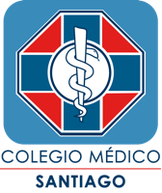 Santiago, __ de Julio de 2023

Carta de Compromiso

Por medio de la presente, yo ______________, cédula de identidad ________________, ICM ________, domiciliado en ___________, correo electrónico _____________ y afiliado/a al Consejo Regional Santiago del Colegio Médico de Chile A.G. declaro conocer y aceptar que este regional financiará mi participación en el programa denominado “Curso Soporte Vital Avanzado Pediátrico (PALS)” impartido por la Universidad de Los Andes a desarrollarse en fecha _________.
Asimismo, me comprometo formalmente a asistir y aprobar el Curso Soporte Vital Avanzado Pediátrico (PALS) dentro de los plazos y condiciones exigidos por la Universidad de Los Andes.
Por la presente declaro conocer y aceptar que en caso de no completar el curso según los requisitos de la entidad que lo imparte, no podré obtener otros beneficios de capacitación que entregue el Consejo Regional Santiago a sus afiliados por 3 años.
El presente documento se firma por medio de firma electrónica.

Dr (a) ________
C.I. ___________

